Дисциплина: Численные методы

Лабораторное задание №1.2

Отчет

Тема: Аппроксимация табличной функции (метод наименьших квадратов)

Выполнил:

студент 3 курса 8 группы

Крутько А.С.

Проверила:

преподаватель

Махинова О.А.

Оглавление

Постановка второй задачи 3

Теоретические сведения о второй задаче 4

Вторая задача. Вычислительный эксперимент 5

Вторая задача. Вывод 8

Постановка второй задачи

Реализовать аппроксимацию заданной табличной функции.

Входные данные:

* $f\left(x\right)-$ экспериментальная функция, где $x∈[a;b]$

$n-количество узлов на сетке$

В моём случае аппроксимирующая функция $f\left(x\right)=a+\frac{b}{x}$

Теоретические сведения о второй задаче

Пусть в узлах $x_{0},x_{1},…,x_{n}$ заданы значения функции $y_{i}=f\left(x_{i}\right)$, и надо построить приближающий эту функцию многочлен $Q_{m}\left(x\right)$, причём степень многочлена $m$ меньше узлов. За меру отклонения многочлена

$$Q_{m}\left(x\right)=a+\frac{b}{x}$$

от функции $f\left(x\right)$ на множестве точек $x_{0},x_{1},…,x_{n}$ принимают величину

$$S= \sum_{i=0}^{n}{{(Q_{m}\left(x\right)-y_{i})}^{2}}$$

Очевидно, что $S$ есть положительно определенная квадратичная функция коэффициентов $a,b$. Эти коэффициенты надо подбирать так, чтобы значение S было минимальным. Приравнивая частные производные по $a, b$ нулю, получим систему $(m+1)$ уравнений с $(m+1)$ неизвестными $a,b$:

$$\frac{1}{2}\frac{δS}{δa}=\sum_{i=0}^{n}{\left(a+\frac{b}{x}-y_{i}\right)*1=0}$$

$$\frac{1}{2}\frac{δS}{δb}=-\sum_{i=0}^{n}{\left(a+\frac{b}{x}-y_{i}\right)*\frac{1}{{x_{i}}^{2}}=0}$$

Аппроксимация заданной табличной функции сводится к решению следующей системы уравнений:

$$\left[\begin{matrix}s_{0} & s_{1} \\ s_{1} & s_{2}\end{matrix}\right]\left\{\begin{matrix}a_{0} \\ a_{1}\end{matrix}\right\}=\left\{\begin{matrix}t_{0} \\ t_{1}\end{matrix}\right\}$$

Где (для функции $f\left(x\right)=a+\frac{b}{x}$)

$s_{0}=n+1$, $s_{1}=\sum_{i=0}^{n}{\frac{1}{x_{i}}}, s_{2}, { s}_{2}=\sum_{i=0}^{n}{\frac{1}{x_{i}^{2}},} t_{0}=\sum_{i=0}^{n}{y_{i}, } t_{1}= \sum_{i=0}^{n}{\frac{y_{i}}{x_{i}}}$

Решение же данной системы можно выписать в следующем виде:

$$a_{0}=\frac{t_{0}s_{2}-s_{1}t_{1}}{s_{0}s_{2}-s_{1}^{2}}, a_{1}=\frac{t_{1}s_{0}-s_{1}t_{0}}{s_{0}s_{2}-s_{1}^{2}}$$

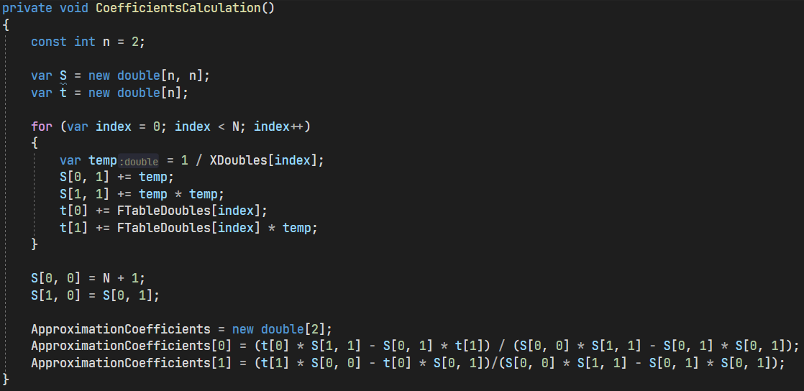

Рисунок 1 Реализация функции подсчёта коэффициентов

Вторая задача. Вычислительный эксперимент

Проведём вычислительный эксперимент, чтобы проверить работоспособность полученного алгоритма:

При проведении экспериментов используется функция с коэффициентами $a, b$ и количеством узлов $n$.

1. $a=1.0, b=1.0, n=100$. Погрешность = 3.02185380057531E-05

Отрезок $\left[a;b\right]=[-100;-1]$

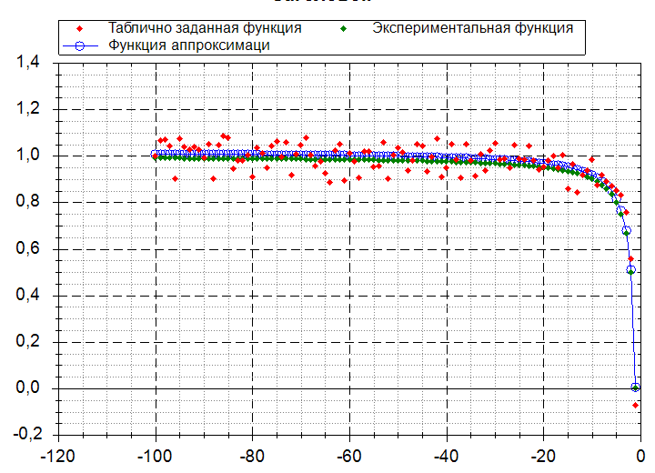

Рисунок 2 Результат эксперимента

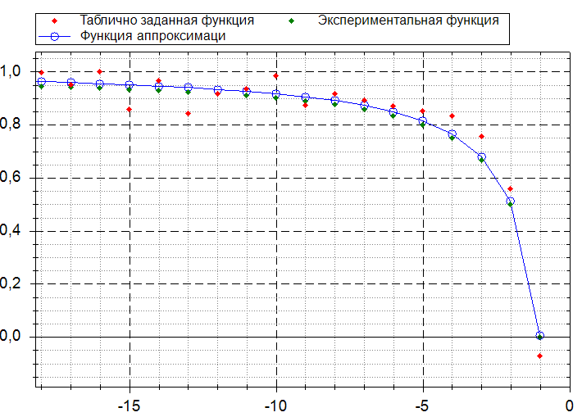

Рисунок 3 Приближенные графики

1. Проведём уплотнение функции $f\left(x\right)=1+\frac{1}{x}$, начиная с $n=10$ на отрезке $[-10;-1]$

|  |  |
| --- | --- |
| Значение $n$ | Результат работы программы |
| 10 |  |
| 80 |  |

1. Рассмотрим также аппроксимирование табличной функции без задания случайных чисел $d$:

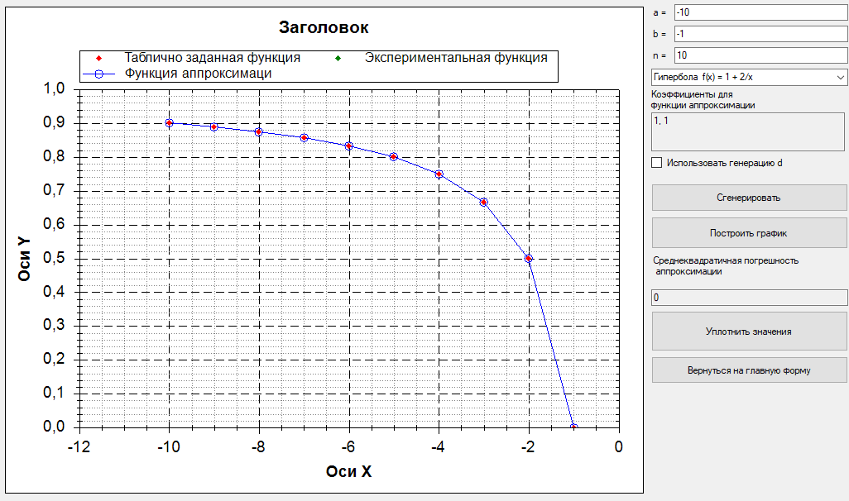

1. Также приведём контрпример в виде функции $f\left(x\right)=1+e^{x}$:

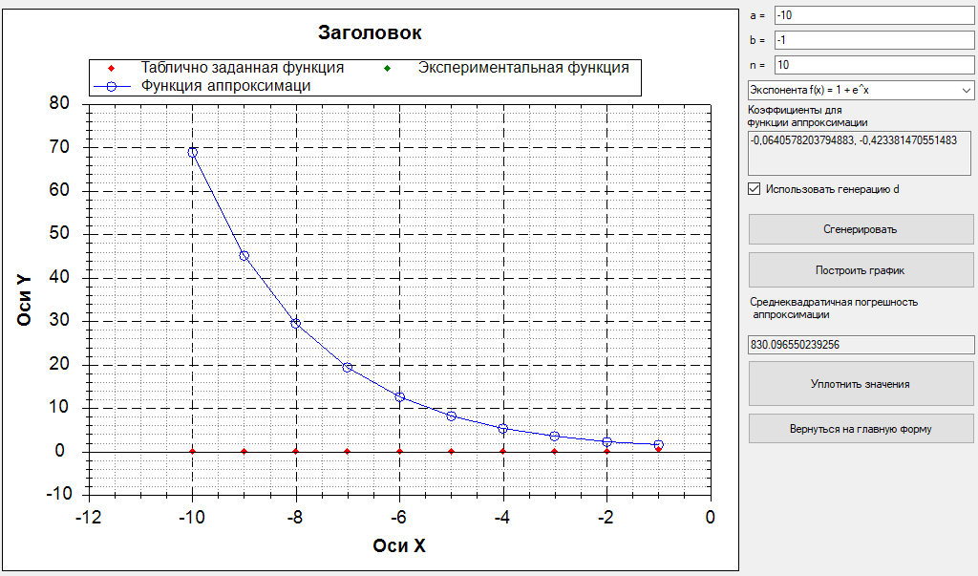

Вторая задача. Вывод

После проделанной мною работы можно сделать вывод что вычислительный эксперимент демонстрирует зависимость между погрешностью аппроксимации и видом аппроксимирующей функции.